^„DATANGAN ADA KUAS^^
Suatu Kajian Teologis Alkitabiah Tentang
Makna Penumpangan Tangan
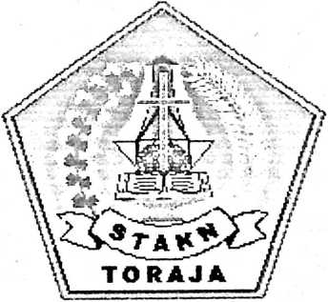
OLEH
FIRDAUS SATTU
NIRM : 20001118
SEKOLAH TINGGI AGAMA KRISTEN NEGERI TORAJA
2005

Judul Skripsi | : PADA TANGAN ADA KUASA!
Sub Judul | : Suatu Kajian Teologis Alkitabiah Tentang Makna  Penumpangan Tangan
Disiapkan Oleh | : Firdaus Sattu
N 1 R M | : 2000 1118
Jurusan | : Teologi Pastoral
Setelah | diperiksa dan diteliti ulang, ternyata telah memenuhi

Judul Skripsi | : PADA TANGAN ADA KUASA !
Sub Judul | : Suatu Kajian Teologis Alkitabiah Tentang Makna  Penumpangan Tangan
Ditulis oleh | : Firdaus Sattu
Jurusan | : Teologi Pastoral
Bidang Studi | : Teologi Praktika
Dosen Pembimbing | : Pdt. J.R. Pasolon, M.Th

Telah dipertahankan oleh penulisnya di depan panitia ujian sarjana (S1)
Sekolah Tinggi Agama Kristen Toraja dengan yudisium Memuaskan.

Rantepao, 15 Juni 2005

Pdt. Albatros Palilu, M.Th
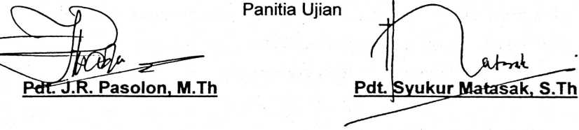
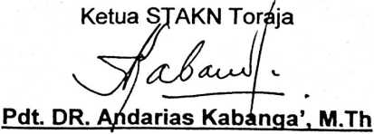
iii
ABSTRAKSI
Skripsi ini diberi judul “Pada Tangan Ada Kuasa!” dengan sub judul “Suatu
Kajian Teologis Alkitabiah Tentang Makna Penumpangan Tangan”.
Pada judul skripsi ini “Pada Tangan Ada Kuasa!” yang mana diakhiri
dengan tanda seru (!) sebagai tanda penegasan bahwa tangan yang dimiliki
oleh setiap manusia memiliki kuasa kemampuan/kesanggupan dalam
melakukan sesuatu.
Dalam skripsi ini penulis mencoba meneliti sejauhmana pejabat gereja
memahami makna dari penumpangan yang kemudian dikorelasikan dengan
pandangan Alkitabiah sehingga ada yang berhak dan ada pula yang tidak
berhak. Yang mana makna dari penumpangan tangan adalah sebagai Sinode
Berkat Rohani yang di dalamnya ada kuasa Allah bagi setiap umat yang
percaya.
Akhirnya penulis sampai pada sebuah kesimpulan bahwa makna dari
penumpangan adalah sebagai simbol pelimpahan kuasa untuk memindahkan
berkat rohani dari Allah untuk menyatakan suatu kesiapan dalam suatu tugas
pelayanan tertentu. Kuasa yang dimaksud adalah kemampuan/kesanggupan
untuk melakukan sesuatu dalam hal ini memasyurkan Injil Kerajaan Allah
bagi setiap umat percaya.
Hal inilah yang dipahami oleh gereja secara khusus Gereja Toraja
sehingga penumpangan tangan dijadikan sebagai hal perogatif bagi seorang
pendeta karena pendeta telah diurapi sekali untuk seumur hidup.
iv

